Arbeitsplan 3.2 Addition und Subtraktion  verstehen |  |  |  | 
Symbol | Was & wie? |  | erledigt |  | kontrolliert  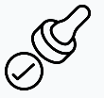
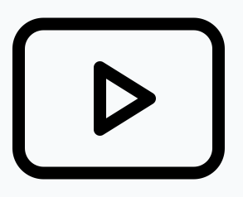 |  Lernvideo Addition 3.2.1
 | Lernvideo Addition 3.2.2
 | 1  2  3  4
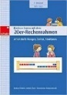 2 | 4  5  6  7  8
 | Lernvideo Addition 3.2.3
 | Lernvideo Addition 3.2.4
5
6
7
8
2 | 12  13  14  15  16  17
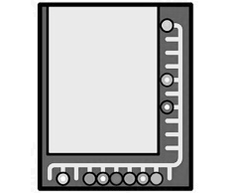 | 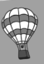 (gelb)  1  2  3  6  7 | wähle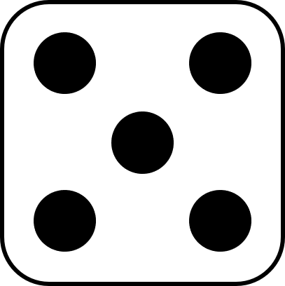
 |   1  2  3  4  5  6  7  8  blau  9  10  11 | wähle
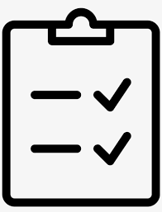 | Erfolgskontrolle |  | 

